Copilot

1. Cahier des charges
Vin = 7.4 V (LiPo 2S)
Vout = 3.3 V
Iout = 200 mA
Ondulation courant ΔIL = 30%
Ondulation tension ΔVout max = 50 mV

2. Rapport cyclique
D = Vout / Vin = 3.3/7.4 = 0.446

3. Dimensionnement de l inductance
Formule : L = Vout*(Vin - Vout) / (Vin * ΔIL * fs)
ΔIL = 0.3 × 0.2 = 0.060 A
L = 60.95 µH → valeur normalisée : 68 µH
Courant maximal = 0.230 A → choisir > 0.5 A

4. Condensateur de sortie
Formule : Cout = ΔIL / (8 × fs × ΔVout)
Cout = 0.30 µF → choix : 47 µF céramique faible ESR

5. Condensateur d entrée
Choix recommandé : 10 µF à 22 µF céramique

6. Pont diviseur
Vout = Vref (1 + R1/R2)
R2 = 10 kΩ → R1 = 16.83 kΩ → valeur normalisée : 16.9 kΩ

7. Schéma électrique
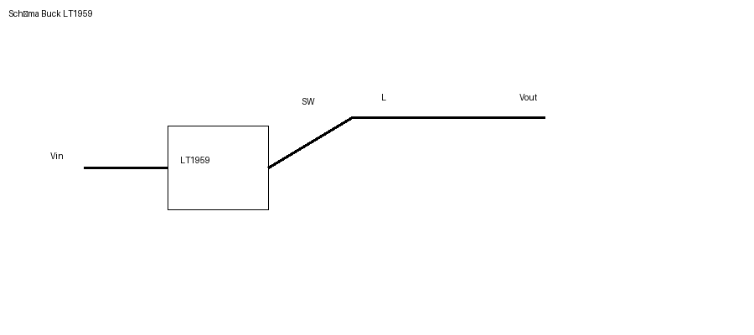

8. Formes d ondes
